Útmutató a bevezető oldal elkészítéséhez

A Macromedia Flash MX programot töltsd le, és telepítsd a számítógépre. A program letölthető innen.

A bevezető oldal elkészítéséhez, segítségképpen, megrajzoltuk Flash-ben az egyes kategóriák képeit. A kategoriak.fla állományt innen töltheted le. A bevezető oldal elkészítéséhez szükséged lesz az országod térképére is, ezt Neked kell elkészítened.

A program munkafelülete:
Indítás után a megjelenő paneleket a jobb felső sarkukban található bezárás gombbal zárd be.
Ekkor megjelenik a Flash munkafelülete.

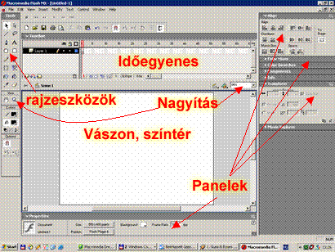

A legnagyobb területet a vászon foglalja el. A vásznat nagyítani a fölötte látható legördülő menü segítségével tudod, vagy a nagyítóikonnal, melyet a rajzeszközök panelon találsz. Ez nem befolyásolja a kész mozid nagyságát, csak munkádat könnyíti meg (például ha kis alakzatokkal dolgozol).

A képernyő bal oldalán a rajzeszközöket találod. Már most felhívom a figyelmed az Arrow Tool (Nyíl eszköz) használatára. Ezzel jelölheted ki és mozgathatod a megrajzolt alakzatokat a színtéren.

A vászon felett az időegyenes látható. Itt foglalnak helyet az animációd képkockái.

A jobb oldalon és alul különböző panelek láthatóak. A panelek közül a Properties (Tulajdonságok) panelre hívjuk fel a figyelmed. Miután a Nyíl eszközzel kiválasztottál egy alakzatot vagy szöveget a színtéren, a Properties panelben megjelennek ennek a tulajdonságai, minden alakzat – nevezhetjük őket objektumnak is – esetében más és más tulajdonság jelenik meg. A tulajdonságokon (pl. egy vonal színén, vagy egy téglalap kitöltésén) ennek a panelnek a segítségével könnyen változtathatsz.

Ne ijedj meg, ha nem pontosan ezeket a paneleket látod, nálad lehet, hogy kevesebb, esetleg több van!

A munkafelületet akár át is rendezheted. A paneleket a címsoruk címsoránál, a "pöttyös" résznél fogva elvonszolhatod.
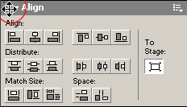

Ha a panelt a Flash főablak címsorára vonszolod, akkor azt kiszedheted a helyéről, és ablakként kezelheted.
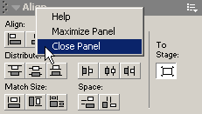

Ha jobb gombbal kattintasz a panel címsorára, akkor a megjelenő menüben bezárhatod azt.

A honlap bevezető oldalának elkészítése:
A program elindítása után egy új színteret látsz a képernyőn. Mentsd el a színteret a File -> Save As… menüpont kiválasztásával pl. bevezeto.fla néven. Kicsinyítsd le ezt az állományt, és nyisd meg a kategoriak.fla nevűt is, mert innen fogod másolni az egyes kategóriák képeit. Ha úgy gondolod, hogy szebb ikonokat tudsz készíteni, csak rajta, rajzolj sajátokat a programban! Ez esetben nem lesz szükséged a kategoriak.fla állományra.

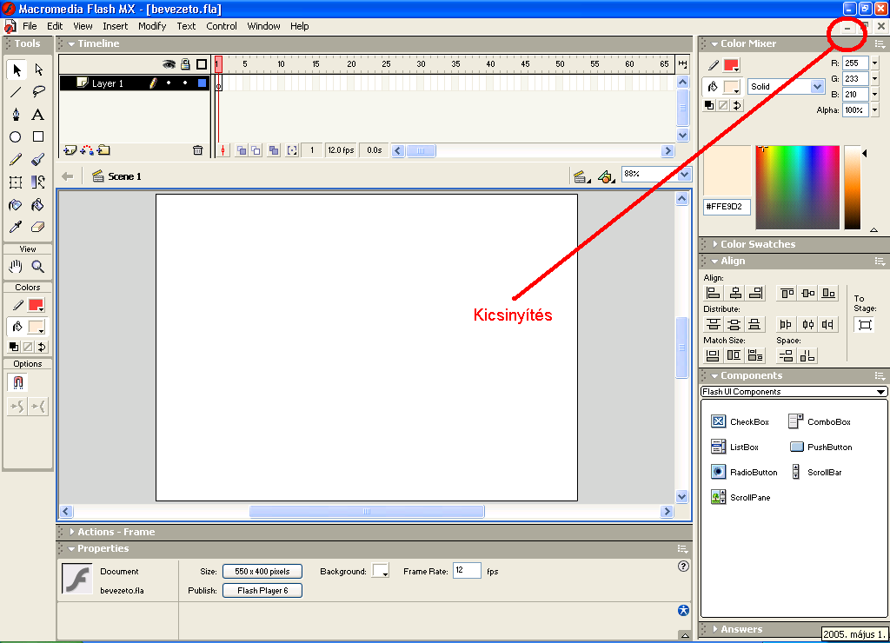

Miután megnyitottuk és lekicsinyítettük a kategoriak.fla állományt, a képernyő így néz ki:

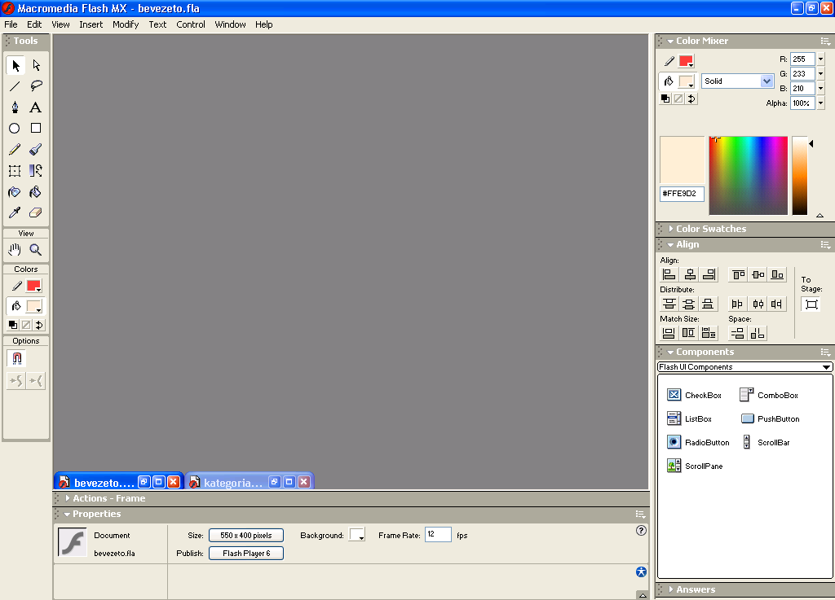

Most nagyítsd a bevezeto.fla állományt, és kezdd el készíteni a bevezető animációt.

A rajzeszközök közül válaszd ki az A betűt, azaz a Text tool eszközt, és írd fel az ország nevét egy szövegdobozba, a megfelelő helyre. A szövegdoboz megfelelő helyre mozgatásához használd a legelső, nyíl alakú eszközt (korábban már írtunk róla).

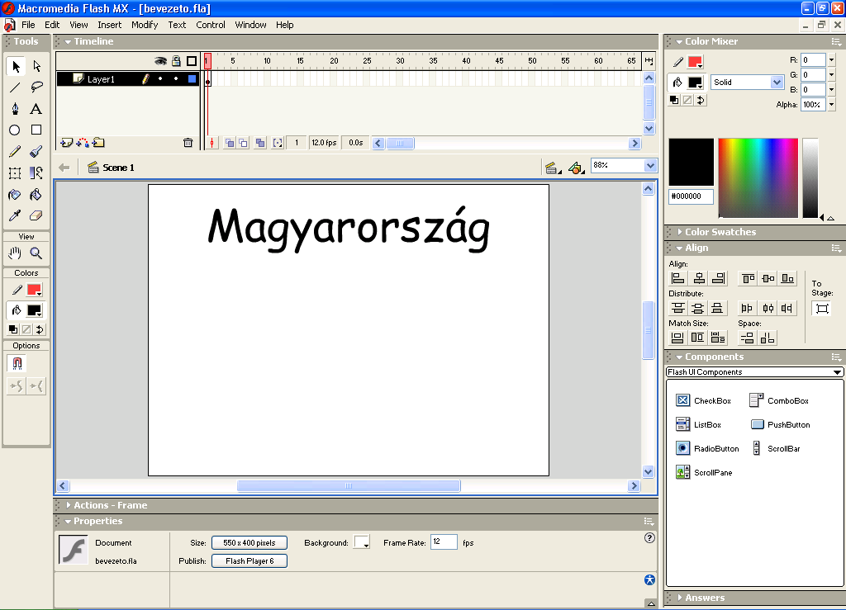

A File -> Import… menüpont segítségével illeszd be az ország képét a színtér közepére. A megfelelő méretet pl. a Free Transform Tool, vagy a Properties panel segítségével is be lehet állítani, de a kép csak akkor marad méretarányos, ha a Modify -> Transform -> Scale lehetőséget választod.

Ezután következik az egyes kategóriákhoz tartozó gombok megrajzolása, vagy a kategoriak.fla állományból való átmásolása – mi az utóbbit mutatjuk be.

- Kicsinyítsd a bevezeto.fla állományt, és jelenítsd meg a kategoriak.fla nevűt!
- A Nyíl eszköz segítségével rajzolj egy téglalapot (ezáltal kijelölöd) az első, általános kategória képe fölé! Másold a képet a ctrl+c billentyűkombináció segítségébel!
- Kicsinyítsd a kategoriak.fla állományt, és jelenítsd meg a bevezeto.fla nevűt!
- Másold be a képet a ctrl+v billentyűkombináció kiválasztásával!
- Most pedig, nyomógombot készítünk a kiválasztott képből. Rögtön válaszd ki az Insert -> Convert to Symbol… menüpontot, majd a megjelenő ablakba írd be a nyomógomb nevét, pl. „általános” és válaszd ki a Button-t a három lehetőség közül, majd kattints az OK gombra. Így:

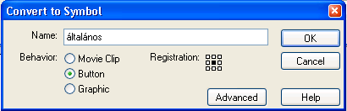

- Ismételd meg a 1-5 pontban leírt folyamatot, minden kép esetén. A nyomógomboknak az alábbi neveket adhatod:
- turizmus, történelem, földrajz, gazdaság, kultúra
- Ha mindez készen van, akár be is csukhatod a kategoriak.fla állományt, és lépj vissza a bevezeto.fla állományba!

Miután a nyomógombokat megfelelő méretűre állítottad és elrendezted a képernyőn, a következő látvány van előtted:

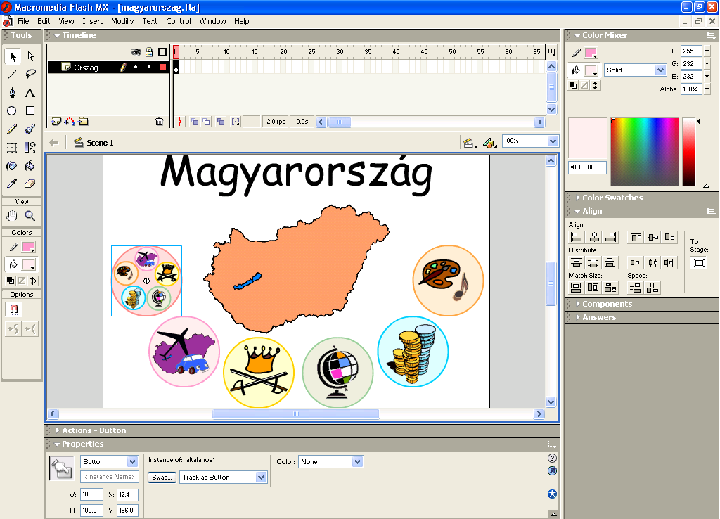

Ezután következik a gombok szerkesztése. Kezdjük az „általános” gombbal, úgy, hogy kétszer rákattintunk:

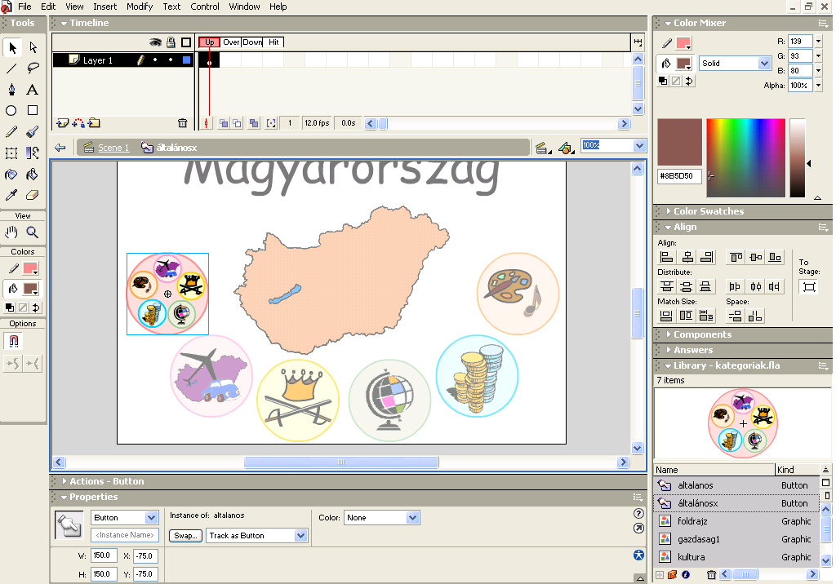

Amit látsz, az a gomb szerkesztői nézet. Ebben a nézetben szerkesztheted meg azt, hogyan nézzen majd ki a nyomógombod akkor, ha az egér fölötte lesz, ill. ha fölötte is lesz és a bal egérgomb is le lesz nyomva a weboldalon. Most azt látod, hogyan néz ki a gomb, ha nincs fölötte az egér. Ezt a képet másold át Over (az egér a gomb fölött van), Down (az egér fölötte van, és a bal egérgomb is le van nyomva) és Hit (a gomb érzékenységi területe) kockákba is, a következőképpen:

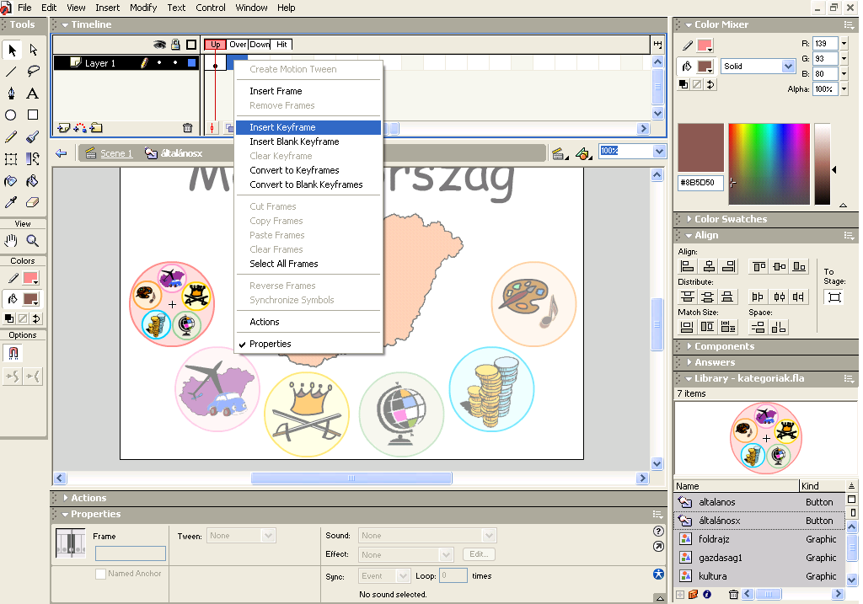

Az Over, Down és Hit képkockákon jobb gombbal kattintva a felbukkanó menüből válaszd ki az Insert Keyframe lehetőséget! Ha jól dolgoztál, mindenhová bemásolódik egy kis fekete pötty, ami jelzi, hogy a képkockának van tartalma:

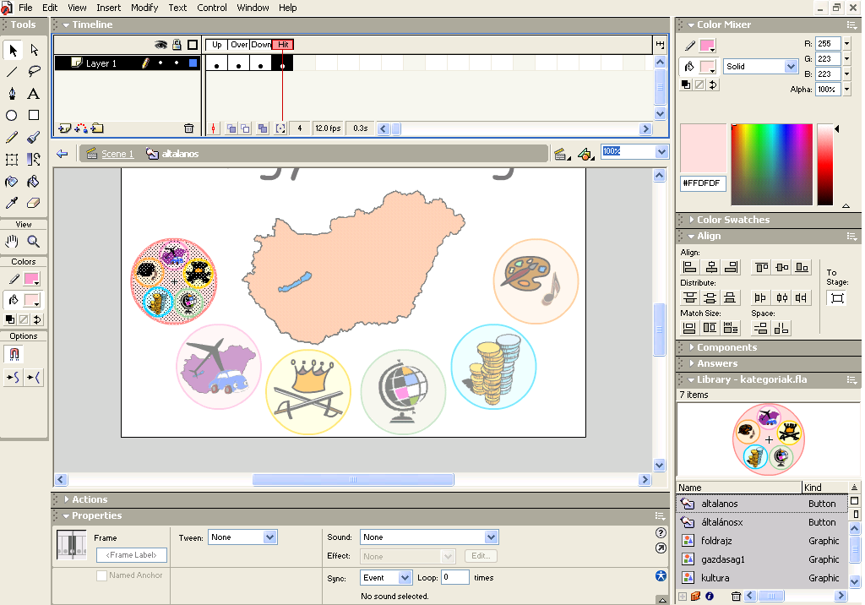

Az egyes nézetek (pl. az Over nézet) szerkesztéséhez kattints a kockára. Változtasd meg a nyomógomb háttérszínét, ahogy szeretnéd:

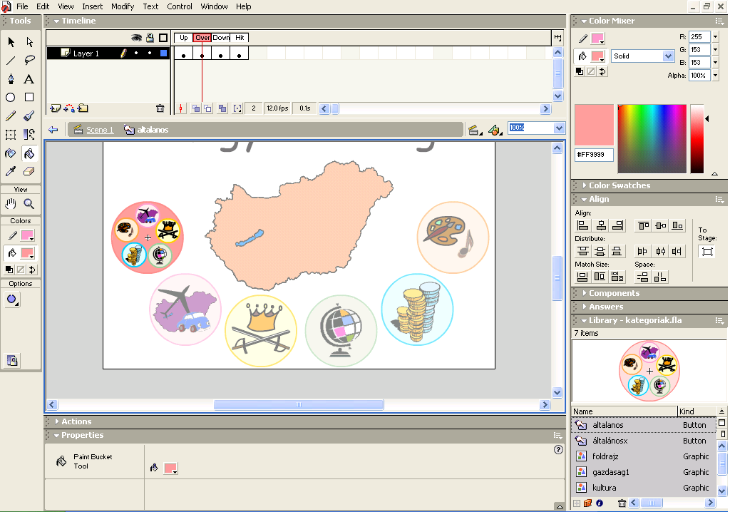

Miután befejezted az „általános” gomb szerkesztését, kattints a gomb neve melletti Scene1 feliratra, hogy visszakerülj a színtérre.

Miután az összes nyomógomb nézeteit megrajzoltad, már csak azt kell beállítanod, hogy a megfelelő oldalak jelenjenek meg az egyes gombok lenyomásakor. Ehhez először is keresd meg a honlapon levő kategóriák linkjeit. Ha a belépsz a III. forduló: -> Európa: -> Magyarország: -> Adatok mappában az Általános oldalra, a böngésző címsorában a következő link jelenik meg:

http://kihivas.inf.elte.hu/QuickPlace/kihivas2004/PageLibraryC1256FF40046B967.nsf/h_601B8EECEAD034D9C1256FF500327165/37B8BDDEA90A821CC1256FF400641355/?OpenDocument

Ezt a linket a következő helyre kell beírni:
Válaszd ki az Általános gombot (kék négyzet lesz körülötte), és jelenítsd meg az Actions panelt (a Properties panel fölött van). Az Actions -> Browser/Network mappában kattints 2x a getURL pontra:

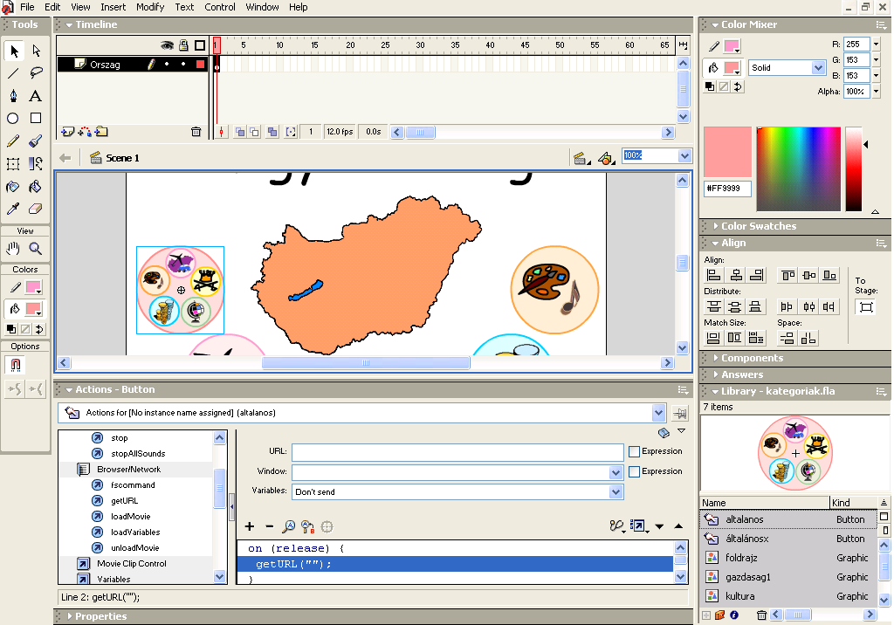

A megjelenő URL szövegdobozba írd be a az Általános oldal linkjét:

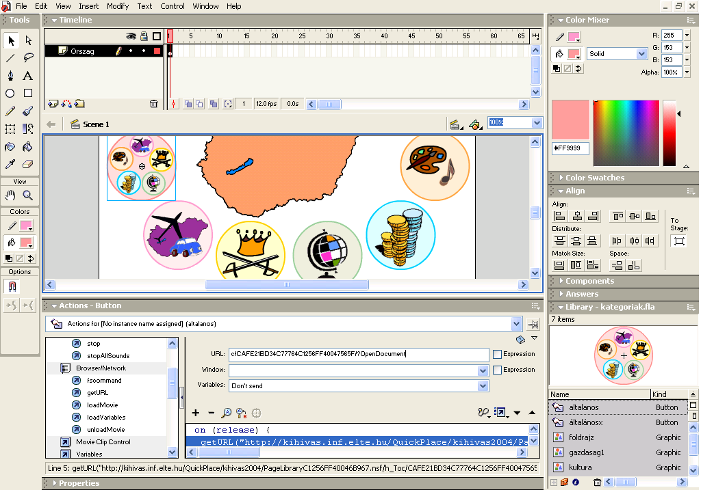

Ezeket a lépéseket ismételd meg az összes nyomógomb esetén!
Most nézd meg, működnek-e a linkek. Válaszd ki a Control -> Test Movie menüpontokat, és kattints a gombokra! Ha jól dolgoztál, megjelenik a Kihívás portálon a kiválasztott országodnak a megfelelő kategóriája (ha éppen nem vagy bejelentkezve a Kihívás szerverre, a rendszer kéri a jelszót, ezt add meg, és utána megjelenik pl. az Általános oldal.).

Ne feledd a bevezeto.fla állományt a III. forduló végéig beküldeni a kihivas@elte.hu címre!
A játék szervezői a beküldött bevezető oldalt azonnal feltöltik az országodhoz.

